TECHNICKÉ ODSTŘELY A JEJICH ÚČINKY

Přednáška č.2

2. Přednáška
Technické odstřely
Při rozpojování pevných hornin, ale i zpevněných zemin a stavebních hmot, zůstávají trhací práce stále jediným efektivním prostředkem rozpojování, vyjádřeným nejjednodušším schématem (Obr. 2.1.):
Nástroj rozpojení
Energie výbuchu trhavin

Rozpojení objektu
Objem a kusovitost
Objekt rozpojování

Obr. 2.1.
Kromě trhacích prací při ražení a hloubení liniových podzemních a důlních děl (obvykle malého rozsahu), jsou trhací práce využívány i při odstřelech (obvykle velkého rozsahu), které sledují nejen rozpojení pevných hornin za účelem ražení nebo těžby nerostu, ale uvolnění prostoru a vzniku nové kvality. Můžeme je označit jako odstřely technické. Patří k nim:
- Hromadné odstřely na povrchových lomech;
- Nátřasný odstřel;
- Trhací práce s řízeným výlomem;
- Trhací práce na stavbách;
- Destrukční trhací práce;
- Bezvýlomová trhací práce;

2.1. Základy projektování technických odstřelů

Vzhledem ke složitosti procesu výbuchu náloží v pevných hmotách není dosud vypracována všeobecně platná teorie, která by byla základem pro inženýrské výpočty. Úspěšné projektování trhacích prací (výpočet hmotnosti náloží a ostatních parametrů rozpojování) vyžaduje kromě zvládnutí teoretických poznatků i mnoho praktických zkušeností.

Základní postulát:

Každé rozpojení v trhacích pracích se uskutečňuje ve výtrži nebo kráteru. Soustředěná nálož Q nebo táhlá nálož Q při výbuchu v pevné hmotě, v přiměřené vzdálenosti w od rovné neohraničené volné plochy (B≥2.w), rozpojí objem (výtrž) ve tvaru kužele nebo objem ve tvaru trojbokého hranolu (Obr. 2.2. b) se základnami v rovině volné plochy.
Ukazatel horninové výtrže n je definován:

$n=\frac{r}{w}$ [-] (2.1)

Kde: r - poloměr nebo polovina základny výtrže [m];
w – záběr (odporová úsečka, odporová) nálož [m].

Obr. 2.2

Za normální se považuje taková nálož Q, která vytvoří tzv. normální – standartní výtrž (kráter) s úhlem α=90°. V tomto případě je zřejmé, že objem výtrže V_{n} [m³] je funkcí záběru w [m].
$V_{n}=f.(w^{3})$ [m³] (2.2)

Přičemž lze rozlišit tři případy náloží [m³]:
- Normální nálož, se kterou se uvažují při těžebních odstřelech (předpokládá se rozpojení horniny a její posunutí – sesunutí z původního místa uložení). Ukazatel výtrže n=1 (α=90°, r=w);
- Zesílená nálož při odstřelech na rozpojení a odhoz (hornina se rozpojí a současné přemístění - odhodí - na potřebnou vzdálenost.) Ukazatel výtrže n>1(n=1,5 až 2,5) (α>90°, r>w); Specifická spotřeba trhaviny – měrná nálož se proti 1. případu zvýší (i několikanásobně);
- Odlehčená (zeslabená radiálně nebo axiálně) nálož, používaná při otřasné trhací práci (výtrž nevznikne, prizmata výtrže nejsou viditelné, hornina je rozpojena jen v okolí nálože).
Ukazatel výtrže n<1 (α<90°, r<w); což znamená snížení měrné nálože v porovnání s 1. případem

K úvahám o velikosti nálože patří definice hustoty výbušin, která má rozhodný význam pro objemovou koncentraci energie v náložovém prostoru.

Rozeznáváme hustoty:
- Relativní (ρ_{t}), která je objemovou hmotností trhavinové masy v náložkovaných trhavinách. Je udávaná výrobcem. Rozměr [kg.m⁻³].
- Absolutní má praktický význam u tekutých výbušnin a gravimetrická – má praktický význam u sypkých trhavin. Vyplňuje-li tekutá nebo sypká trhavina celý objem náložového prostoru jsou tyto hustoty hustotami náložovými; jsou udávány výrobcem. Rozměr [kg.m⁻³].
- Náložová (ρ_{n}), která je dána poměrem hmotnosti trhaviny k užitnému objemu náložového prostoru (objemu utěsněného vrtu). Rozměr [kg.m⁻³];
- Nabíjecí 𝛾_{n}, která je dána poměrem objemu trhaviny v náložovém prostoru k objemu náložového prostoru. Rozměr [-].

2.2 Princip výpočtu soustředěných náloží

Nejjednodušší princip pro soustředěnou nálož zformuloval Vauban (1696):
- nálož Q [kg] je přímo úměrná rozpojenému objemu w³ [m³].

$Q=k_{3}.w^{3}$ [kg] (2.3)

Kde k₃ je konstanta úměrnosti a představuje nálož na jednotku rozpojeného objemu (specifická – měrná - spotřeba trhaviny).

Belidor (1725) stanovil, že jedna část nálože musí být úměrná nově vytrženému povrchu horninové výtrže (w²) a druhá rozpojovanému objemu (w³):

$Q=k_{2}.w^{2}+k_{3}.w^{3}$ [kg] (2.3)

Kde k₂ a k₃ jsou konstanty.

Všeobecně platný princip pro výpočet hmotnosti individuální soustředěné nálože byl zformulován na základě těchto úvah:
Nálož trhaviny, nutná pro rozpojení horniny v objemu výtrže, je funkcí všech proměnných, které ovlivňují proces výbuchu:
- při sérii výbuchů ve stejné hornině a stejném záběru w bude s růstem hmotnosti nálože Q růst i velikost výtrže r_{k}. neboli n. Nálož musí být funkcí n, tedy Q=f (n).
- Bude-li se při sérii výbuchů měnit záběr nálože w a tvar kráteru bude stejný (n=konst.), pak s růstem záběru musí růst i hmotnost nálože Q, tedy Q=F (w).
- Z poznatků 1. A 2. Plyne, že pro výbuchy s proměnnými parametry w i n musí platit:

Q=f (n) F (w) s podmínkou f (n)=1 při n=1 (2.4)

Tvar funkce F (w) lze odvodit teoreticky. Uvažujeme standartní kuželovou výtrž (n=1) a předpokládejme, že nepůsobí gravitační pole a vazby na kontaktní ploše výtrže s okolní horninou. Pak je zřejmé, že energie výbuchu a tedy i nálož potřebná k udělení stejné počáteční rychlosti a deformací tělesa výtrže při různých záběrech w, je úměrná jeho hmotě, tedy Q_{kin}~w³. Působí-li gravitační pole, je třeba dodat energii (nálož) potřebnou k vynesení těžiště výtrže z původní polohy na úroveň povrchu horniny; energie je úměrná součinu tíhy tělesa výtrže (w³) a dráhy w; tedy Q_{grav}~w⁴. Působí-li na kontaktu tělesa horniny a výtrže vazební síly, pak k jejich překonání je třeba energie úměrné povrchu kráteru a tedy Q_{vaz}~w². Pak pro celkovou nálož se dá napsat:

Q=(Q_{vaz} + Q_{kin} + Q_{grav}) f(n) (2.5)

Langefors (1953) pak zformuloval všeobecně platný princip, z něhož vycházejí i moderní koncepce výpočtu válcových náloží

Q=k₂.w² + k₃.w³ + k₄.w⁴ =0,07.w² + 0,35.w³ + 0,004.w⁴ [kg] (2.6)

Kde koeficienty k₂=0,07 kg.m⁻² a
k₃=0,35 kg.m⁻³ byly stanoveny experimentálně
a hodnota k₄=0,004 kg.m⁻⁴ byla stanovena výpočtem
Vztah 2.6 platí pro rozmezí hodnot w≈1,5 až 15 m.

Teoretickou cestou odvodil a experimentálně ověřil Pokrovskij vzorec f(n)=((1+n²)/2)², platný v širokých mezích 0,7 ≤ n ≤ 20. Na základě výše uvedeného doporučuje teorie jako nejpřesnější vzorec:

$Q={F\left(w\right). f\left(n\right)=(k}_{2}.w^{2}+k_{3}.w^{3}+k_{4}.w^{4}).{\left(\frac{1+n^{2}}{2}\right)}^{2}$ (2.7)

Vzorec platí pro soustředěnou nálož. Pro nálože táhlé (válcové) doporučuje teorie určovat poměrnou táhlou nálož (nálož připadající na jednotku délky vrtu) podle vztahu:

$\dot{Q}={\frac{Q}{l}=(k}_{2}.w+k_{3}.w^{2}+k_{4}.w^{3}).{\left(\frac{1+n^{2}}{2}\right)}^{2}$ (2.8)

2.3. Princip rozpojování a výpočtu válcových náloží

Při rozpojování válcovými náložemi jsou vývrty paralelní s hlavní volnou plochou a mezi sebou navzájem. Přitom rozeznáváme (Obr. 2.3. a 2.4.) při neohraničené šířce volné plochy:
- Nálože s upnutím v patě;
- Nálože bez upnutí v patě;
- Soustava náloží umístěných za sebou (čtvercové schéma);
- Soustava náloží umístěných střídavě (trojúhelníkové schéma);
- Soustava svislých paralelních náloží (plošný odstřel).

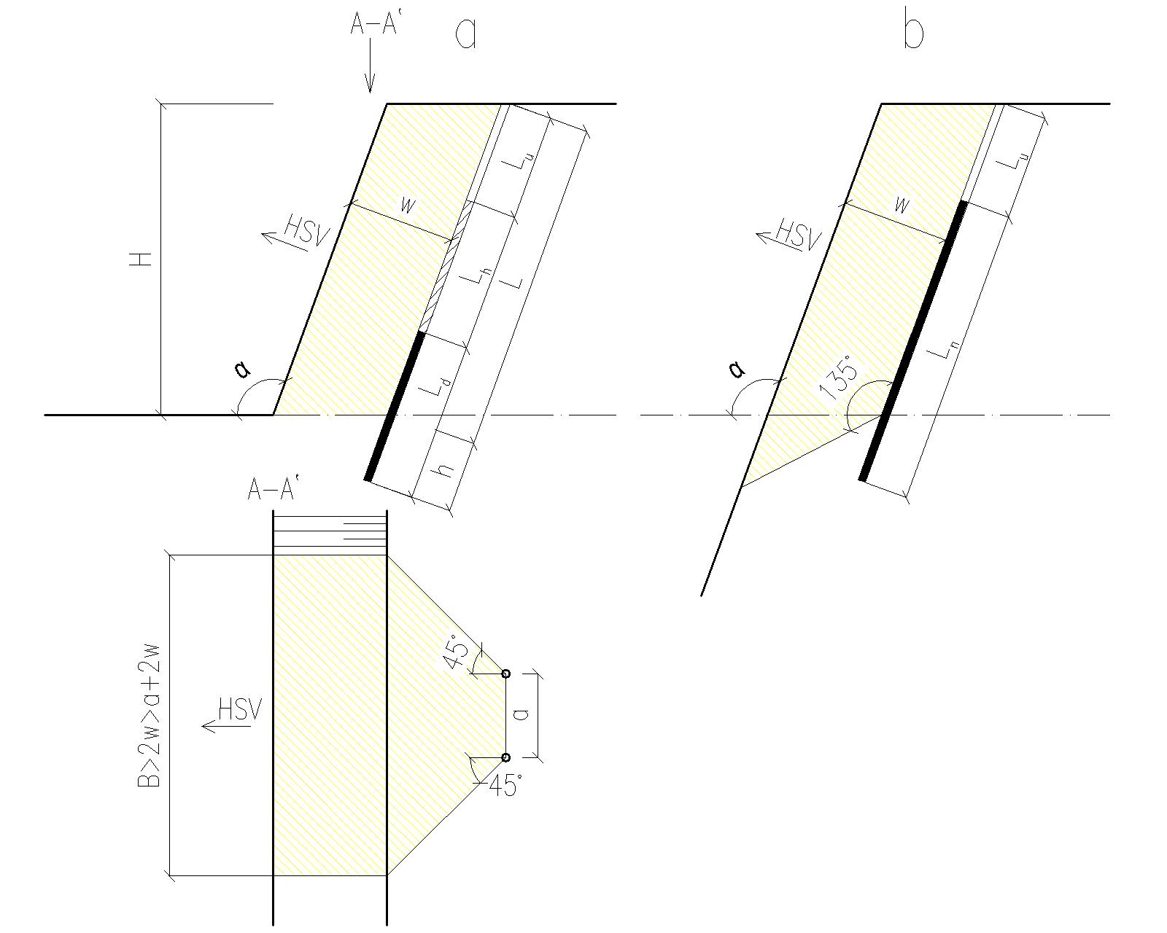
Obr. 2.3.
- Skupina dvou náloží s upnutím v patě
- Skupina náloží bez upnutí v patě
HSV – hlavní směr výbuchu

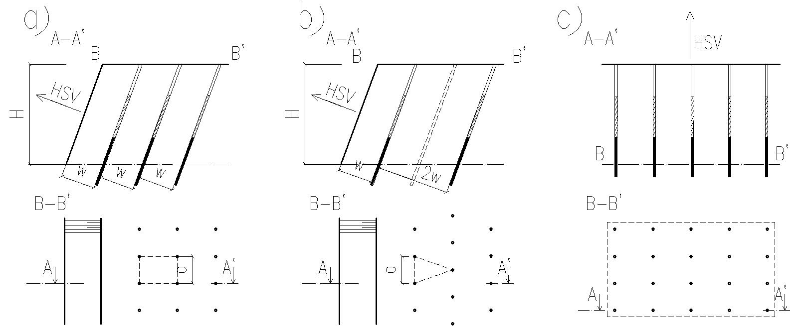
Obr. 2.4. Případy válcových náloží a těles rozpojení výbuchem na neohraničenou šířku volné plochy
- Soustava náloží umístěných za sebou (čtvercové schéma)
- Soustava náloží umístěných střídavě (trojúhelníkové schéma)
- Soustava svislých náloží (plošný odstřel)
HSV – hlavní směr výbuchu
2.3.1. Objemová metoda výpočtu válcových náloží

Vychází ze vztahu (2.3) podle Vaubana:

$Q=k_{3}.w^{3}$ [kg] (2.9)
Kde :
- koef. k₃ je totožný s měrnou náloží q [kg.m⁻³].
- w je záběr nálože [m]. Tyto hodnoty je vždy nutno určit výpočtem (na rozdíl od soustředěných náloží, kde se záběr volí).
Objem w₃ ze vztahu (2.9) vyjadřujeme pomocí základních geometrických parametrů w, H, a, (viz. Obr.2.3.) a dále dosadíme k₃=q

$Q=q.a.H.w$ [kg] (2.10)

Po vydělení vztahu (2.10) výškou etáže H a zavedením koeficiuntu sblížení náloží m dostaneme

$\frac{Q}{H}=q.a.w=p$ [kg.m⁻¹] (2.11)

Kde:
- a – je vzdálenost (rozteč) vrtů v řadě – rozestup náloží [m]
- p – hmotnost trhaviny v 1 m vrtu – koncentrace nálože trhaviny ve vrtu [kg.m⁻¹].

Dále zavedeme součinitel sblížení náloží m, který je definován jako poměr rozteče náloží a k jejich záběru w:

$m=\frac{a}{w} =>a=m.w$ [m] (2.12)

a dostaneme:

$\frac{Q}{H}=q.m.w^{2}=p$ [kg.m⁻¹] (2.13)

$w=\sqrt{\frac{p}{q.m}}$ (2.14)

Součinitel m se stanovuje předem v doporučených hodnotách:
- těžební odstřely m≥1;
- trhací práce bez řízeného výlomu m≈1;
- metody řízeného výlomu m≤0,8.
- p – hmotnost trhaviny v 1m vrtu, tzv. koncentrace trhaviny ve vrtu:

$p=\frac{π.d^{2}}{4}.ρ_{n}=0,785.d^{2}.ρ_{n}$ [kg.m⁻¹] (2.15)

kde – d je průměr vrtu nebo náložek [m]
– ρ_{n} je náložová hustota trhaviny [kg.m⁻³]
Pomocí hodnoty p lze vypočítat hmotnost nálože v jednom vrtu (např. podle obr. 2.1.)

$Q_{vrt}=p.(L+h-L_{u})$ [kg] (2.16)

